Révisions 4

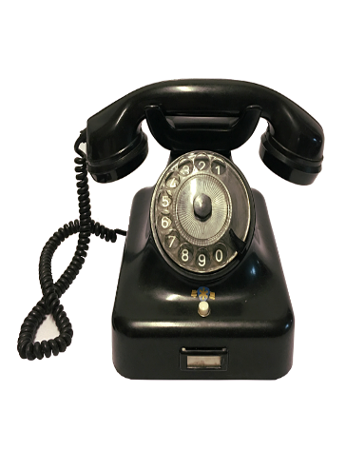P 97 Allô! Ydinlauseet

1. Haloo! ____________________________________________
2. Tässä Gaëla.______________________________________
3. Tavataanko huomenna?_________________________________
4. Kyllä, mielellään.________________________________________
5. Mitä tehdään? ___________________________________________
6. Suomessa _____________________________________________
7. Minä pidän parempana.____________________________________________
8. Missä ja mihin aikaan tavataan? ________________________________________
9. Etsin netistä. _______________________________________________________
10. Sopii! _____________________________________________________________
11. Kuulumisiin! ____________________________________________________________________

* Sivulta 92 perusharrastukset

kevät ___________________________ keväällä___________________________

kesä ___________________________ kesällä ____________________________

syksy ___________________________ syksyllä ___________________________

talvi ____________________________ talvella____________________________

|  |  |  |
| --- | --- | --- |
| Il fait | Il y a |  |
| kaunista | tuulista | Sataa vettä |
| huonoa | pilvistä | Sataa lunta |
| harmaata | ukkosta | Minulla on kylmä |
| aurinkoista | sumuista | Minulla on kuuma. |
| kuumaa |  |  |
| kylmää |  |  |
| viileätä |  |  |
| + 26 |  |  |
| -15 |  |  |

|  |  |  |  |
| --- | --- | --- | --- |
| tehdä= | nähdä= | voida= | haluta= |
|  |  |  |  |
|  |  |  |  |
|  |  |  |  |
|  |  |  |  |
|  |  |  |  |
|  |  |  |  |
|  |  |  |  |

Pouvoir ja vouloir jälkeiset verbit ovat ____________________muodossa.

Kysymyslauseet:

Tavataanko huomenna? A)_________________________________________________________

B) _________________________________________________________

Missä tavataan huomenna? ________________________________________________________

Kellonajat

Mitä kello on? _________________________________________________________________

Kello on yksi. __________________________________________________________________

Kello on kaksi. _________________________________________________________________

Kello on viisi yli kaksi. ___________________________________________________________

Kello on vartin yli neljä. __________________________________________________________

Kello on viittä vaille kaksi ________________________________________________________

Kello on varttia vaille viisi. _______________________________________________________

On keskiyö _________________________ On keskiipäivä_____________________________

Kello on seitsemän aamulla/ iltapäivällä/ illalla.______________________________________ _____________________________________________________________________________

Preposition ____ avulla ilmaistaan mihin aikaan jokin tapahtuu.

Mihin aikaan? _________________________________________________________________

1. liikkua____________________________________________________________
2. maa ______________________ meri___________________________________
3. tehdään ________________________ tehdä_____________________________
4. huomenna_________________________________________________________
5. tai/vai _____________________ missä __________________________________
6. en tiedä___________________________________tietää____________________
7. kysyä _____________________________________________________________
8. myöhemmin _____________________Kuulumisiin!________________________
9. haloo_____________________________________________________________
10. tavata toisensa _______________________________
11. valita______________________________________________________________
12. pitää parempana ___________________________________________________
13. etsiä______________________________________________________________
14. osoite _____________________________________________________________
15. aukioloajat _______________________________________________________
16. netistä____________________________________________________________
17. tapaamaisiin, kuulumisiin____________________________________________